Candidature pour une résidence de recherche et/ou création au Collectif des Possibles – Arts Visuels - AVANT LE 30 Mai

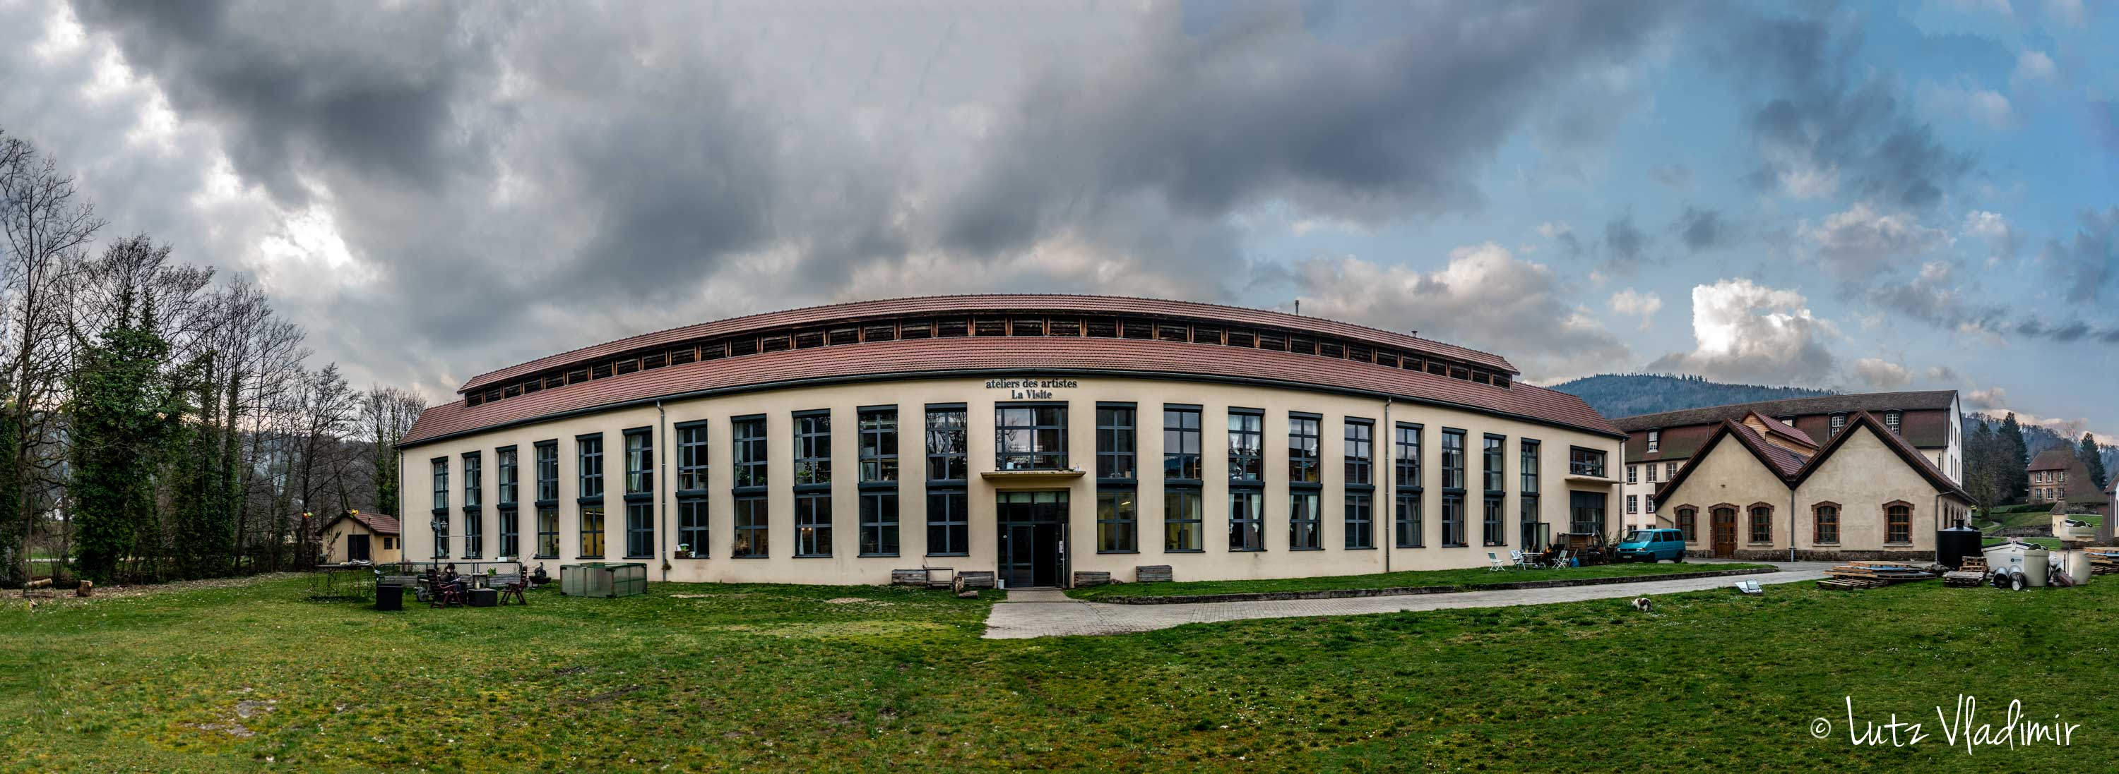

Au sein du Parc de Wesserling, le Collectif des Possibles s’est rassemblé dans le but de développer et de partager un espace artistique et culturel, pluridisciplinaire, ancré dans son territoire et dévoué à la création.
Cette résidence, située dans la Vallée de la Thur, est au cœur d’un ancien site industriel, devenu aujourd’hui un centre économique et culturel. Pour en savoir plus sur le cadre exceptionnel de cette résidence artistique et sur notre collectif, nous vous invitons à découvrir notre site internet : www.collectifdespossibles.fr.

La résidence se déroule dans le bâtiment dit " la Visite " qui comporte une dizaine d'ateliers lofts où le noyau dur du Collectif est installé et irrigué par des artistes professionnels et des habitants de la Vallée.

Durée de la résidence : du 19 octobre au 5 Novembre 2022
Type de résidence : recherche et création en arts visuels.

Lieu de travail et d'hébergement fourni (+ d'infos ci-dessous)
Une bourse de 2000€ TTC sera versée au début de la résidence sous présentation d'une facture (+ d'infos ci-dessous).
Le Collectif des Possibles rembourse les frais de voyages pour un montant maximum de 60€ TTC par personne ainsi qu’un forfait repas sur le temps de la résidence.
Aucune obligation de résultat. Cependant il est demandé à l'artiste :

- de prévoir un temps de restitution publique sur le projet mené. Ce temps sera en fin de résidence, c’est à préciser avec l’artiste. Nous accompagnons l'artiste dans l'organisation de cet évènement public.

- comme la Visite est un lieu de vie et de travail quotidien pour une dizaine d'artistes, il est demandé de respecter les lieux. Un règlement intérieur sera fourni et présenté à l'artiste lors de son arrivée.

Pour candidater, vous devez, envoyer par mail à l’adresse residence@collectifdespossibles.fr dans UN SEUL MAIL avec les documents demandés (max 9 Mo au total) – avec en objet : Résidence Arts Visuels 2022 :

- Remplir le formulaire ci-dessous et l’exporter au format PDF

- Vous devez joindre à ce formulaire : votre CV (PDF) + votre portfolio de 15 pages maximum (format PDF max 5 Mo), ainsi que deux visuels emblématiques du projet ou de votre travail en bonne résolution (format JPG max 1 Mo par photo).

- Vous devez être en mesure de fournir une facture pour toucher la bourse versée par le Collectif.

DATE LIMITE DE CANDIDATURE : 30 Mai
DATE DE RÉPONSE : LE 10 Juin

Pour toutes questions, contactez le collectif via :
residence@collectifdespossibles.fr
ou par téléphone : Sybille 07 68 48 47 00

==============================================================

FORMULAIRE À REMPLIR
puis à nous envoyer en format PDF avec les autres documents demandés.

COORDONNÉES DU CANDIDAT :
Nom et prénom du candidat / ou du porteur de projet si plusieurs artistes :

Dans le cas d'une collaboration à plusieurs artistes, veuillez renseigner cette fiche avec les coordonnées du référent principal du projet - Donnez ici le nom des autres membres et/ou nom du collectif :

Date de naissance :

Nationalité :

Adresse postale :

Code Postal / Ville :

PAYS :

email :

téléphone :

Identification professionnelle :
Merci de préciser votre statut et de renseigner le numéro approprié
Numéro Maison des Artistes / ou AGESSA / ou Micro-entreprise / ou coopérative d’activité et d’emploi / autre : précisez

Numéro SIRET :

Informations sur la démarche et sur le projet
Ce formulaire doit être accompagné :
- un CV de 2 pages maximum (en pdf 10 Mo maximum) / par artiste si nécessaire
- d'un portfolio de 10 pages maximum (en pdf 10 Mo maximum) / par artiste si nécessaire
- deux photos de bonne qualités, représentative du projet en format JPG

Site internet, Facebook, Instagram, si existant, sinon écrire " aucun " :

Partager vos liens vidéos (si besoin) : maximum 3 vidéos - durée maximale 10 min - donnez le titre + le lien :

Note d'intention : veuillez décrire le projet que vous souhaitez mener en résidence chez nous. Et expliquez-nous en quoi ce projet a-t-il besoin de notre lieu, de cette résidence ? (1000 mots maximum)

Autres informations importantes sur votre travail et/ou sur le projet que vous voulez nous communiquer (200 mots maximum)

Informations techniques sur les lieux de résidence et sur vos besoins
Nous encourageons vivement les artistes à être autonomes techniquement.
Nous n'avons pas de matériel disponible pour les artistes accueillis en résidence. Cependant, grâce aux membres actifs du Collectif et à nos partenaires, nous pouvons éventuellement trouver des solutions à certains besoins techniques.

Si besoin, veuillez renseigner ici vos besoins spécifiques concernant la réalisation technique de votre projet de résidence. On pourra peut-être vous aider, mais rien n’est sûr !

Lors de la résidence, votre lieu de travail et d'hébergement est un loft situé au cœur des ateliers d’artistes du bâtiment dit "La Visite". Il est composé d’une grande salle de travail au rez-de-chaussée et de deux étages consacrés à l’hébergement (au total 155m2).

Les photos et plan du loft sont sur notre site : https://collectifdespossibles.fr/le-collectif/#lieux

IMPORTANT : Pour des raisons d'hygiène, nous demandons aux artistes de prévoir leur sac de couchage et leurs serviettes de toilette. Nous fournissons taies d'oreiller et draps-housse.

Y a-t-il des informations importantes concernant vos besoins lors de votre séjour chez nous ?

Une bourse pour aider à la création
Nous sommes en mesure d'offrir une bourse de 2000€ TTC comme soutien financier à la création. Pour que cette bourse vous soit payée, vous devez être en mesure de fournir une facture.

Vous est-il possible de fournir une facture ? (n° de SIRET)
OUI / NON

Temps de restitution en fin de résidence
(date à préciser ensemble)

Comme expliqué en début de formulaire, nous demandons à l'artiste de prévoir le dernier week-end une restitution publique sur le projet mené. Même si le projet n'est pas fini, il nous semble indispensable de demander à l'artiste de partager avec le public le travail accompli lors de la résidence. Cela peut être l'occasion pour l'artiste de présenter ce projet, également à des professionnels de l'art. Ce temps de partage peut prendre des formes diverses selon le projet et son avancée : exposition, conférence, projection, débat, visite d'atelier .... Le Collectif s'engage à accompagner l'artiste dans la création, l'organisation, la logistique et la communication d'un tel moment.

Pour nous aider à valoriser votre résidence et pour la communication, nous vous demandons de joindre 2 photos emblématiques de votre travail (JPG maximum 2 Mo/photos) - NOTER EN NOM DE FICHIER : Titre + Crédit photo

Ce dossier doit être à remplir avant le 30 Mai. Nous vous répondrons le 10 juin maximum. Nous vous remercions pour votre candidature. En attendant de découvrir votre travail au travers votre dossier, nous vous souhaitons une belle journée.

Cordialement.
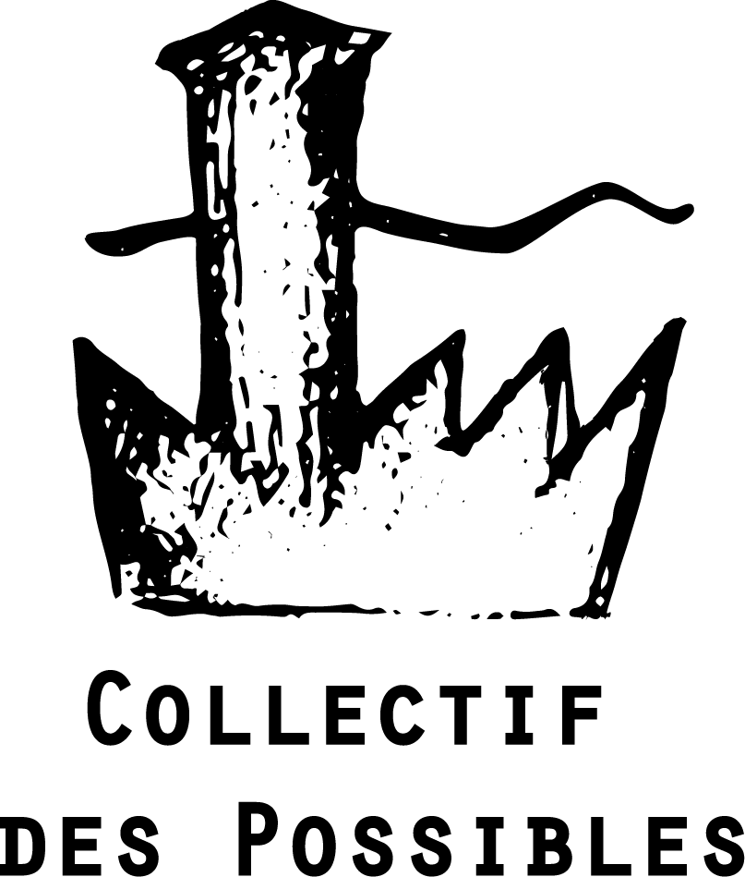
Le Collectif des Possibles

